1. **简介**

该工具主要用于svn维护的code的更新检测和自动编译并将生成的image进行归档。通过该脚本可以做以下两件事：

* 1. **循环编译**：每隔一定时间检测一次code是否更新。如果有更新，则更新和编译并将image备份到相应的目录上。
  2. **定时编译**：可以通过crontab命令设定固定时间执行。如每晚1:00执行自动编译。

1. **使用方法**

这里以KONKA为例，对KDL32MH660LN项目进行配置。

* 1. mkdir KONKA; #新建一个客户目录
  2. cd KONKA; svn co <http://172.30.2.147/svn/MST538/trunk/Beta_release> #进入目录并下载code
  3. cp ../sample.sh KDL32MH660LN.sh; #拷贝sample.sh到KONKA目录并以项目命名为KDL32MH660LN.sh
  4. vi KDL32MH660LN.sh;

对应修改svn_path, svn_username, svn_password, code_path, image_path, build_flow() 6个地方。

图中红框部分需注意：务必在后面加上&& \。(详细解释请见文档最后附录)

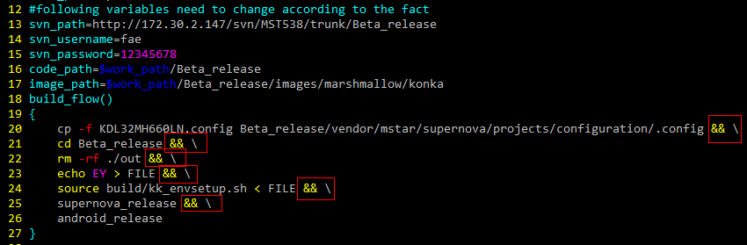

* 1. ./KDL32MH660LN.sh
  2. **i. 如果执行成功**

则生成以下内容

KDL32MH660LN

|_ 20160912_1925_r1835

|_ KDL32MH660LN_build.log

|_ 生成的image…

其中

1. KDL32MH660LN为项目名字
2. 20160912_1925_r1835为这次编译生成的目录，以日期时间和版本号的目录
3. 该目录下包含这次生成的image和编译的log。

**ii. 如果执行失败**

则生成以下内容

KDL32MH660LN

|_ **20160912_1925_r1835_false**

|_ KDL32MH660LN_build.log

在这次编译生成的目录后会添加_false，表示编译出错。

1. **定时编译和循环编译**

以上第二点只能做一次编译，以下是多次自动编译的方法。同样以KONKA为例。

（如果对shell编程和crontab命令有一定了解，可以不用参考以下内容，而自行编写）

**定时编译**

* 1. cd KONKA；
  2. cp ../cronfile . #拷贝cronfile到当前目录
  3. vi cronfile

对应修改文件。



图中的参数各表示为：

30 ：代表分钟

1: ：代表小时

* * * ：分别代表哪一天，哪一月，星期几

cd /home… : 代表执行的语句

则该文件表示的意思是：**每一天的1:30执行后面的语句**

* 1. crontab cronfile

(关于crontab命令的用法和文件的格式，请看文档最后的附录)

* 1. crontab -l 查看是否执行成功



如果有打印出cronfile的内容，则证明添加成功

1. **脚本工作流程**
   1. Check $code_path是否存在
   2. 通过svn检测是否更新，并把最新的版本号记录在$current_reversion_log文件上

（其命令格式为.${project_name}_reversion，为隐藏文件）

* 1. 编译code，并把编译过程打印到${project_name}_build.log
  2. 将生成的image和${project_name}_build.log移动到输出目录

1. **定时编译和循环编译**

以KONKA为例。

**循环编译**

1. cd KONKA；
2. cp ../loop_autobuild.sh . #拷贝loop_autobuild.sh到当前目录
3. vi loop_autobuild.sh

修改脚本，在红框处的语句修改为你要循环执行的语句和sleep的时间。

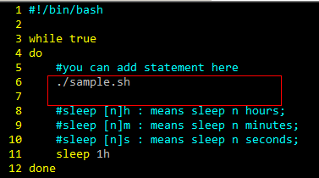

1. ./loop_autobuild.sh

**附录：**

1. 为何要在后面加上&& / ?

答：其中&&是shell语法，与c语言语法一样，当前面语句执行失败（即返回false）时，后面的语句将不会执行。

而/ 是连接符号。与c语言语法一样。

1. crontab命令的使用
   1. crontab是linux定时执行任务的命令。
   2. crontab文件的格式如下：



基本格式 :   
*　　*　　*　　*　　*　　command   
分　时　日　月　周　命令   
第1列表示分钟1～59 每分钟用*或者 */1表示   
第2列表示小时1～23（0表示0点）   
第3列表示日期1～31   
第4列表示月份1～12   
第5列标识号星期0～6（0表示星期天）   
第6列要运行的命令

* 1. crontab常用的使用方法：

crontab file：用指定的文件作为执行的任务表。

crontab -1：列出用户目前的任务表.

crontab -r：删除用户目前的任务表.

* 1. 具体使用方法可查阅：http://www.jb51.net/LINUXjishu/19905.html